按型号选取
PGF  中压  内啮合齿轮泵 | 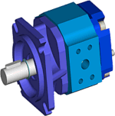
PGH  高压  内啮合齿轮泵 | 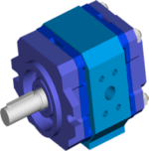
PV7  变量  叶片泵 | 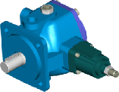
PVV  定量  叶片泵  工业用 | 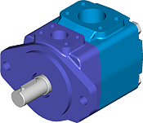
PVQ
定量
叶片泵
行走机械用
按数据选取
变量泵
变量泵

